Влияние музыки на детей благодатно, и чем раньше они начнут испытывать его на себе, тем лучше для них. Я влюблена в музыку как в искусство, люблю петь, играть на фортепьяно и аккордеоне, передаю свою увлечённость музыкой детям. Цель в моей работе – обогатить жизненный опыт детей яркими впечатлениями, предоставить им возможность выразить себя в различных видах музыкальной деятельности: пении, танцах, игре на детских музыкальных инструментах.
Сейчас на конкурс представляю методические разработки патриотической направленности. Это 4 авторских сценария музыкально-литературных постановок, основанных на событиях ВОВ. Каждый сценарий посвящён жизни и подвигу конкретного человека. Это истории из семейных архивов, которые рассказали родители воспитанников.
При составлении сценария учитывала историческую точность. Изучила документы ветеранов, прабабушек и прадедушек воспитанников. Это наградные листы, военные билеты, фронтовые письма, фотографии из семейных архивов. Изучила продвижение воинской части на сайтах «Память народа», «Подвиг народа», пополнила свои знания о военной технике того времени… Каждая постановка представляет собой многожанровую сюжетно-тематическую композицию, где есть песни, танцы, стихи. Все роли исполняют дети.
1 сценарий «Живая история»
Постановка посвящена участнику ВОВ Матвееву Николаю Илларионовичу. Это рассказ о его жизни и подвиге в военное время. В1942г, по окончании Ленинградского военного училища он младшим лейтенантом ушел на фронт в составе танкового расчета. Был ранен. Служил начальником разведки дивизиона. Принимал участие в освобождении городов Европы, брал Берлин.
Главную роль в постановке исполнил правнук героя – Сучков Святослав.
2 сценарий «Будем помнить, чтобы не повторилось!»
В основе второго сюжета реальная история Веры Кондратьевой, прошедшей всю войну от начала до победного мая 1945 года. Роль ведущего исполняет ее правнучка Зимоздра Мария. В инсценировке использованы подлинные документы, письма, награды и фотографии из семейного архива героя.
«Раненых на поле боя не оставляли…Кондратьева Вера за время работы в госпитале своим чутким и внимательным отношением по уходу за ранеными, способствовала их выходу в строй, перенесла на себе больше тысячи раненых» (выписка из наградного документа)
Вера Кондратьева прошла всю войну и была награждена медалью «За отвагу», орденом Отечественной войны I степени.
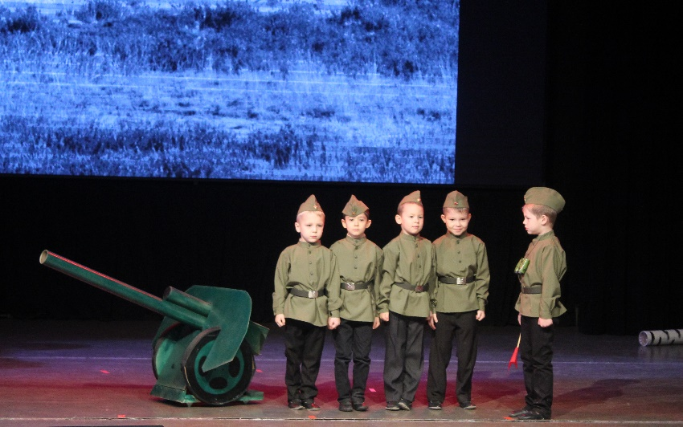
3 сценарий «Мы память бережно храним…»
Главный герой Орин Виктор Алексеевич наш земляк, родом из села Марьевка Саратовской области. Во время войны был, миномётчиком 1093 стрелкового полка. Он прошедшёл всю войну от начала до победного мая 1945 года. Был награждён. Главную роль исполняет его правнук – Никулин Максим.
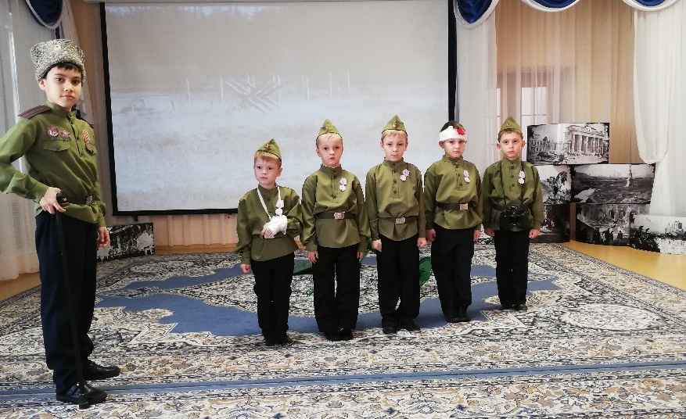
4 сценарий «Живёт Победа в поколеньях».
В основе сюжета реальная история Бабаева Дашдемира Шихсаидовича, жителя республики Дагестан, который в 18 лет по зову сердца добровольцем пошёл на фронт и о врачах, совершавших самоотверженные подвиги во фронтовых госпиталях, спасая жизни. Дашдемир был серьёзно ранен ему сделали несколько операций. Достали из груди осколок снаряда, который находился в опасной близости к сердцу. Несколько сложных операций на ноге… За мужество и героизм, проявленные в ходе боевых действий сержант Бабаев был награждён Орденом Славы III степени
В постановке всё это рассказывает внучка ветерана - Алахверенова Зулейха Маллаевна учитель-логопед нашего детского сада. Все роли исполняют воспитанники логопедической группы.
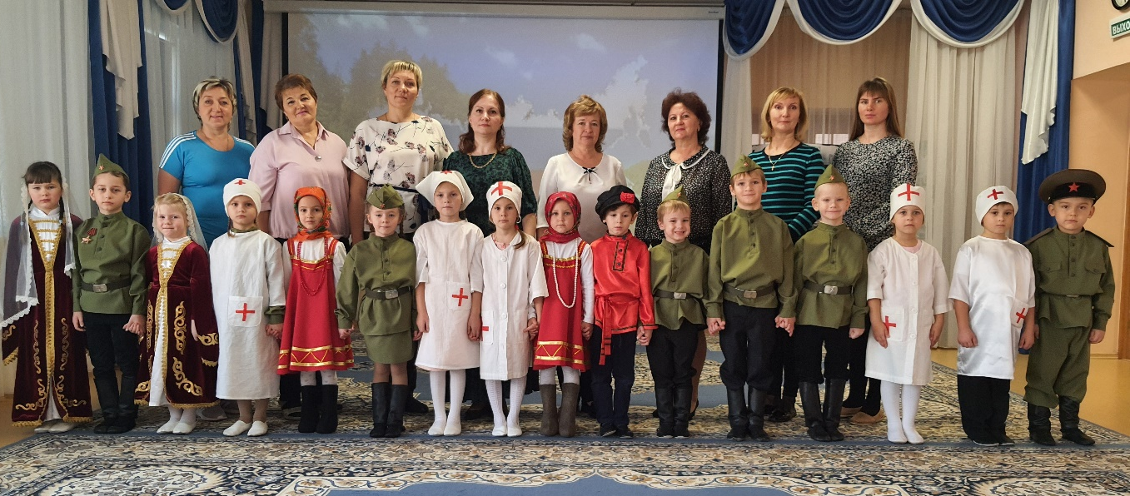
Патриотическое чувство у дошкольников не возникает само по себе.
В связи с этим проблема нравственно – патриотического воспитания детей дошкольного возраста становится одной из актуальных. Целью работы является воспитание чувства гордости за свою Родину и формирование патриотических чувств детей дошкольного возраста через обращение к событиям Великой Отечественной войны.

